古事類苑作業ノート（081022）
  - v5b モデルによる文学部一〜三の OCR と識別タグ付きテキストの作成（要約）
前回の作業ノート：古事類苑作業ノート（081021）

1. 訓練の方法
これまでの v4 モデルは、文学部一の 100 頁で OCR の枠を人手で修正して学習したものである。効果はあったが工数が大きく、これ以上続けるのは難しい。
今回は、既存の識別タグ付きテキストを利用して、人手を使わずに学習データを作成した。識別タグ付きテキストには座標がないが、どの文字が割注・編目・本文かが正確に付いている。一方、OCR は枠の座標を出すが、種別や文字に誤りを含む。両者を文字単位で対応付けることで、「枠の位置は OCR から、種別は正解から」得た学習データを作った。天部・歳時部の 1,038 頁を自動で作成し、v4 から追加学習したものが v5b である。
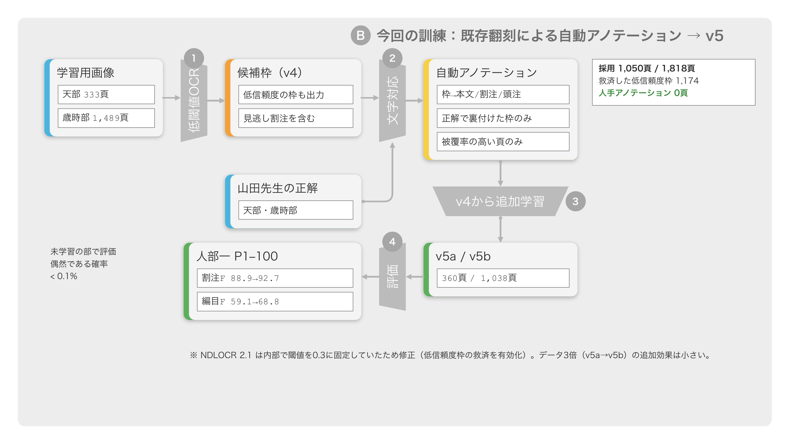
図1 既存の識別タグ付きテキストによる自動アノテーションの流れ

2. 精度の変化
どのモデルも学習に使っていない人部一 P1–P100（74,001 字）で、変換結果を識別タグ付きテキストと比較した。
モデル | 学習データ | 文字誤り率 | 割注 F 値 | 書名 F 値 | 編目 F 値
NDLOCR 公式 | － | 9.69% | 81.6 | 88.8 | 41.7
v4 | 人手修正 100 頁 | 6.30% | 88.9 | 92.5 | 59.1
v5b | v4 ＋ 自動作成 1,038 頁 | 6.25% | 92.7 | 92.9 | 68.8
正解の割注 867 箇所のうち、検出できたのは公式 563 → v4 662 → v5b 708 箇所。編目（564 箇所）の完全一致は 204 → 319 → 380 箇所となった。
文学部一〜三（正解なし）を v5b で処理した結果、検出した割注は v4 と比べて各巻とも約 8% 増えた（一 5,246 → 5,654、二 8,524 → 9,257、三 8,090 → 8,780）。

3. 対照ビューア（ウェブページ）
https://oushiei120.github.io/kojiruien-ocr-viewer/
日文研の IIIF 画像の上に、OCR の枠と変換後の識別タグを色分けして表示し、v4（左）と v5b（右）を並べて比較するページである。ブラウザで開くだけで使える。
- 画像：部名・門名・項名・引用書名・編目・資料本文・割注などを色で区別する。「差分の枠のみ表示」で、一方のモデルにしかない枠だけを表示できる。
- 画像の下：その頁の変換結果（識別タグ付きテキスト）を並べ、もう一方のモデルと異なる文字を黄色で示す。人部一では正解も表示し、黄色は正解と異なる文字を示す。
- 収録：文学部一・二・三（全頁）、人部一 P1–100（正解あり）。
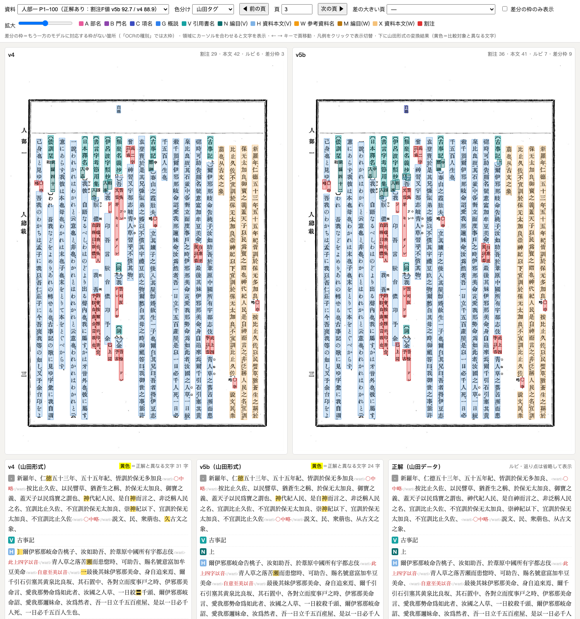
図2 対照ビューア（人部一 3 頁）。v4 は編目「上」を検出できていないが、v5b では正しく N 行になっている
テキストの各部分と画像上の領域が対応しているため、この仕組みは今後の座標付き TEI や IIIF での公開にそのまま利用できる。

4. ファイルの保存場所
成果は GitHub に置いた（モデルは Google Drive にも置き、そちらを主に使う）。
内容 | 場所
実行一式（ノートブック・コード・手順書） | https://github.com/oushiei120/kojiruien-ocr
文学部一〜三の結果（識別タグ付きテキスト UTF-16、OCR の XML） | 同上の results/bungakubu_v5b/
v5b モデル（324 MB） | Google Drive「W古事類苑作業」フォルダ（予備：同上の Releases https://github.com/oushiei120/kojiruien-ocr/releases/tag/v5b）。ノートブックが自動で取得する
本ノート | 同上の docs/
対照ビューア | https://oushiei120.github.io/kojiruien-ocr-viewer/
評価・自動アノテーション・学習のコードと実験記録は、作業フォルダ Kojiruien-Tagger/ にある。

5. 先生ご自身で実行する場合の手順
他の部も、次の手順で OCR から識別タグ付きテキストまで自動で作成できる。1 冊あたり約 1 時間・約 1 ドル（RTX 4090 1 枚の場合）。詳しい説明と冊名の一覧は GitHub の README にある。
- 準備（初回のみ）：RunPod（https://www.runpod.io）でアカウントを作り、クレジット（10 ドル程度）を追加する。Templates → New Template で次のとおり設定して保存する。
  - Container image：runpod/pytorch:2.1.1-py3.10-cuda12.1.1-devel-ubuntu22.04
  - Container disk・Volume disk：各 50 GB
  - HTTP Port：8888
  - Environment variables：JUPYTER_PASSWORD ＝ 任意のパスワード
- Pod の起動：Pods → Deploy で RTX 4090 または 3090 を選ぶ（2 枚にすると約 2 倍速。50 シリーズは不可）。Change Template で 1 のテンプレートを選び、Deploy On-Demand。1〜2 分後に Connect → JupyterLab を開き、パスワードを入力する。
- ノートブックの取得：JupyterLab の File → New → Terminal で、次の 1 行を貼り付けて Enter を押す。
- cd /workspace && curl -L -o kojiruien_ocr_runpod.ipynb https://raw.githubusercontent.com/oushiei120/kojiruien-ocr/main/kojiruien_ocr_runpod.ipynb
- 実行：左のファイル一覧から kojiruien_ocr_runpod.ipynb を開き、最初のセルの冊名を書き換える（例：VOLUMES = ['jing_1', 'jing_2']）。Run → Run All Cells を押すと、環境構築 → モデルの取得 → 画像の取得（日文研 IIIF）→ OCR → 識別タグ付きテキストへの変換が順に自動で進む。途中で「❌」が出た場合は、そのメッセージを送っていただければ対応する。
- 結果の受け取り：最後のセルに「✅ 完了」と出たら、results.zip を右クリックしてダウンロードする。その後、RunPod の画面で Pod を Terminate（削除）する（削除しないと課金が続く）。

6. 現状の課題と改善策
- 編目（F 値 68.8）：最も弱い。書名直後の小さな二行の数字・語の見落としが多い。編目の部分だけ画像を切り出し、画像を読める LLM で確認・補正する。
- 文字の誤り（約 6%、1 頁あたり約 45 字）：既存のテキストから「行の画像 – 正しい文字列」の組を自動で作り、文字認識モデルを学習する。
- 枠の精度：一部の頁について枠を人手で調整して学習に加えるとともに、自動アノテーションを他の部（既存テキスト 20 冊）に広げる。同じ二部でデータを 3 倍にしても効果は小さかったため、量より部の多様さが重要と考える。
- 書名辞書：文学部の書名は辞書でカバーできるのが約 3 分の 2 にとどまる。文学部で新たに出た書名を辞書に加える。
- 未対応：ルビを親字に対応付けること、返り点。

7. 今後の展望
- 未作成の部への適用：識別タグ付きテキストがまだない部（神祇部・官位部・政治部など、文学部を除いて 14 部 30 冊）を同じ方法で処理し、初稿として利用する。手順書のノートブックで、1 冊あたり約 1 時間・約 1 ドルで処理できる。
- 座標付き TEI と IIIF：識別タグ付きテキストと OCR の座標を統合して TEI で出力し、IIIF ビューアで本文と画像上の領域を相互に強調表示できるようにする。
- ベクトル検索と LLM：本文を画像上の領域に対応付けたうえでベクトル検索を構築し、LLM と組み合わせて、誤りの自動修正や質問への自動回答を行う。回答の根拠を画像上の該当箇所として示せる点が特長となる。
- 研究としての位置づけ：既存の翻刻を用いた自動アノテーションと、「版面の認識 → 人手での調整 → 一括 OCR」という版面先行の手順を、日本の古籍 OCR の方法として論文にまとめる。

